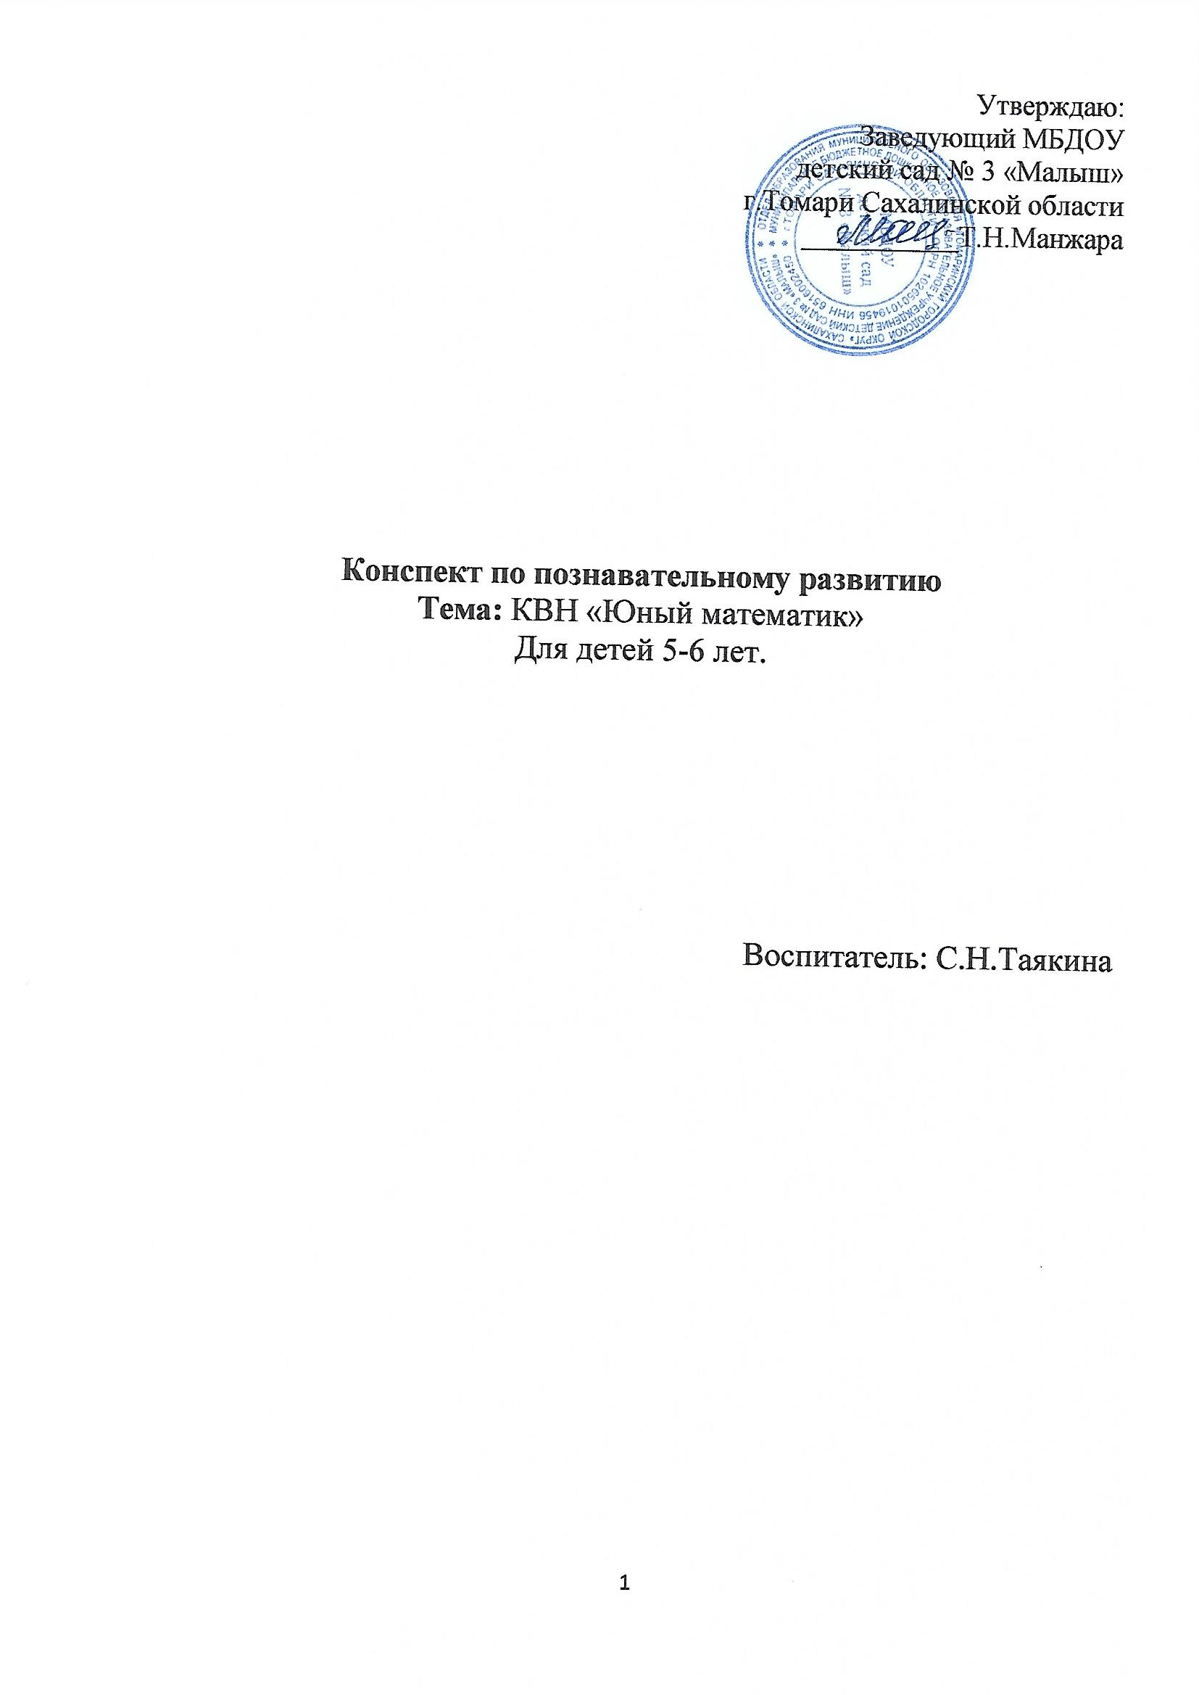

**Технологическая карта образовательной деятельности.**

**Цель:** формирование элементарных математических представлений.

**Задачи:**

*Образовательные:*

1. учить детей самостоятельно выполнять задания в условиях соревнования; учить работать в паре;
2. учить называть числа в прямом и обратном порядке;
3. учить определять пропущенное число;
4. упражнять в согласовании числительных с существительным.

*Развивающие:*

1. развивать логическое мышление, сообразительность, внимание, творческие способности.

*Воспитательные:*

1. Воспитывать дружеские взаимоотношения, умение работать в команде.

**Раздаточный материал:**

Карточки с цифрами (от 1 до 10), геометрические фигуры.

**Демонстрационный материал:**

Числа на магните от 1 до 10, фишки (круги и квадраты), магнитная доска, TV,USB накопитель.

Методы, формы, приемы, возможные виды деятельности

Деятельность педагога

Предполагаемая деятельность воспитанников

Организационный этап (3 мин)

формирование интереса к содержанию ОД;

направление внимания детей;

раскрытие образовательных задач;

формирование умений слушать и руководствоваться указаниями взрослого.

Сообщение о предстоящей деятельности.

Звучит музыкальный фрагмент мелодии КВН.

**Ведущий.** Шутки, смех, вопрос, ответ –

Знает ту игру весь свет – КВН!

Что ж пора нам начинать.

Я хочу вам пожелать:

Чтобы дружными вы были,

Чтоб смеялись, не грустили,

Чтобы не было печали,

Чтоб на всё вы отвечали в КВНе!

Чтоб жюри довольно было в КВНе!

**Ведущий:**

-Ребята, а вы знаете, что такое КВН?

**Ответы детей.**

**Ведущий:**

-Правильно, КВН – это клуб веселых и находчивых.

-Две команды веселых и находчивых будут соревноваться друг с другом и пройдут через несколько этапов испытаний.  Я хочу представить вам членов жюри (представляет членов жюри.)

**Представления команд.**

Команда «Квадраты» (капитан команды Амирхан) и команда «Круги» (капитан команды Даша).

**Ведущий:**

-Начинаем наши соревнования.

Актуализация (3 мин)+практическая часть (9 мин)

актуализация имеющихся знаний, представлений;

создание ситуации, в которой, возникает необходимость в получении новых представлений, умений.

Направление деятельности воспитанников наводящими и проблемными вопросами.

развивать познавательную активность, любознательность;

навыки общения, способность правильно понимать задания.

**I. Конкурс- разминка «Зарядка для ума»**

(за каждый правильный ответ команда получают круги и квадраты).

**Воспитатель:**

- Команда «Круги» отвечает, команда «Квадраты» молчат.

- Команда «Круги» будьте внимательны.

1.    Сколько пальцев на правой руке?  (5)

2.    Сколько глаз у светофора?  (3)

3.    Сколько ушей у двух мышей? (4)

4.    Сколько орехов в пустом стакане? (0)

Воспитатель капитану команды дает фишку – круг.

**Воспитатель:**

- Команда «Квадраты» будьте внимательны.

1. Сколько хвостов у двух котов?

2. Сколько пальцев на двух руках?

3. Сколько глазок у двух лошадок?

4.     Сколько солнышек на небе ночью?

Воспитатель капитану команды дает фишку – квадрат.

**Воспитатель:**

- Капитаны команд передайте, пожалуйста, круги и квадраты членам жюри.

**II. Конкурс «Встань по порядку».**

На полу раскиданы цифры от 1 до 10.

**Воспитатель:**

- Команде «Круги» собрать цифры от 1 до 5 и встать по порядку, а команде «Квадраты» собрать цифры от 6 до 10 и встать по порядку, чья команда быстрее встанет по порядку, та и выиграет.

Воспитатель дает фишку капитану той команды, которая быстрее встанет по порядку.

Воспитатель предлагает детям присесть на стулья.

**IIIКонкурс «Отгадай загадку»**

(за каждый правильный ответ команда получают круги и квадраты).

**Воспитатель:**

- Команда «Квадраты» отвечает, команда «Круги» молчит.

- Команда «Квадраты» будьте внимательны.

**1.**Нет углов у меня

И похож на блюдце я,

На тарелку и на крышку,

На кольцо, на колесо.

Кто же я такой, друзья?

Назовите вы меня! **…(Круг)**

**2.**Три моих стороны

Могут разной быть длины.

Где стороны встречаются –

Угол получается.

Что же вышло? Посмотри!

Ведь углов-то тоже три.

На меня вы посмотрите,

Мое имя назовите **…(Треугольник)**

Воспитатель капитану команды дает фишку – квадрат.

**Воспитатель:**

- Команда «Круги» отвечает, команда «Квадраты» молчат.

- Команда «Круги» будьте внимательны.

**1.**Четыре угла и четыре сторонки,

Похожи точно родные сестренки.

В ворота его не закатишь, как мяч,

И он за тобою не пустится вскачь.

Фигура знакома для многих ребят.

Его вы узнали? Ведь это **…(Квадрат)**

**2.**Он похожий на яйцо

Или на твое лицо.

Вот такая есть окружность -

Очень странная наружность:

Круг приплюснутым стал.

Получился вдруг**…(Овал)**

Воспитатель капитану команды дает фишку – квадрат.

**Воспитатель:**

-Вы можете из геометрических фигур, по своему желанию, построить то, что вы хотите.

Дети работают с геометрическими фигурами.

**Воспитатель:**

-Что у вас получилось?

-Что вы построили?

-Какие геометрические фигуры вы использовали?

-Назовите геометрические фигуры?

**Воспитатель:**

- Капитаны команд передайте, пожалуйста, круги и квадраты членам жюри.

Расширение имеющихся представлений + Динамическая пауза (4 мин)+практическая работа (8 мин)

Смена вида деятельности, предупреждение утомляемости

развивать познавательную активность, любознательность;

навыки общения, способность правильно понимать задания.

**ФизминуткаTV «Мы ногами топ, топ, топ…»**

**IVКонкурс «Пропущенное число»**

(за каждый правильный ответ команда получают круги и квадраты).

**Воспитатель:**

- Команда «Круги» отвечает, команда «Квадраты» молчат.

- Команда «Круги» будьте внимательны.

1245 (3)

5689 (7)

67910 (8)

Воспитатель капитану команды дает фишку – круг.

**Воспитатель:**

- Команда «Квадраты» будьте внимательны.

2356 (4)

3467 (5)

4578 (6)

Воспитатель капитану команды дает фишку – квадрат.

**VКонкурс «Назови число»**

(за каждый правильный ответ команда получают круги и квадраты).

**Воспитатель:**

- Команда «Квадраты» отвечает, команда «Круги» молчат.

- Команда «Квадраты» будьте внимательны.

-Назовите число, которое стоит перед числом 6, 8, 10?

-Назовите число, которое стоит после числа 2, 5, 7?

Воспитатель капитану команды дает фишку – квадрат.

**Воспитатель:**

- Команда «Круги» отвечает, команда «Квадраты» молчит.

- Команда «Круги» будьте внимательны.

-Назовите число, которое стоит перед числом 3, 2, 9?

-Назовите число, которое стоит после числа 6, 9, 1?

Воспитатель капитану команды дает фишку – круг.

**Воспитатель:**

- Капитаны команд передайте, пожалуйста, круги и квадраты членам жюри.

**VI. Конкурс «Сравнение»**

(за каждый правильный ответ команда получают круги и квадраты).

**Воспитатель:**

- Команда «Круги» отвечает, команда «Квадраты» молчит.

- Команда «Круги» будьте внимательны.

**Воспитатель:**

- У Лены юбка длинная, а у Тани…короткая

- Дерево высокое, а куст…низкий

- Камень твёрдый, а творог…мягкий

- Птица летает, а машина…ездит

Воспитатель капитану команды дает фишку – круг.

**Воспитатель:**

- Команда «Квадраты» отвечает, команда «Круги» молчат.

- Команда «Квадраты» будьте внимательны.

**Воспитатель:**

- Великан большой, а гном…маленький

- Река широкая, а ручей…узкий

- Озеро большое, а пруд…маленький

- Дуб - дерево толстое, а осина…тонкое

Воспитатель капитану команды дает фишку – квадрат.

Заключительный этап. Рефлексия (3 мин)

Подведение итогов образовательной деятельности, обобщение полученного ребенком опыта.

**Воспитатель:**

- Капитаны команд передайте, пожалуйста, круги и квадраты членам жюри.

**Ведущий:**

**-** Вот и подошёл к концу наш КВН. Команды показали свои математические знания, ловкость, быстроту в выполнении заданий.

Слово предоставляется членам жюри.

Церемония награждения всех игроков (сладкими призами).